Развитие мимической и интонационной выразительности речи

у дошкольников.
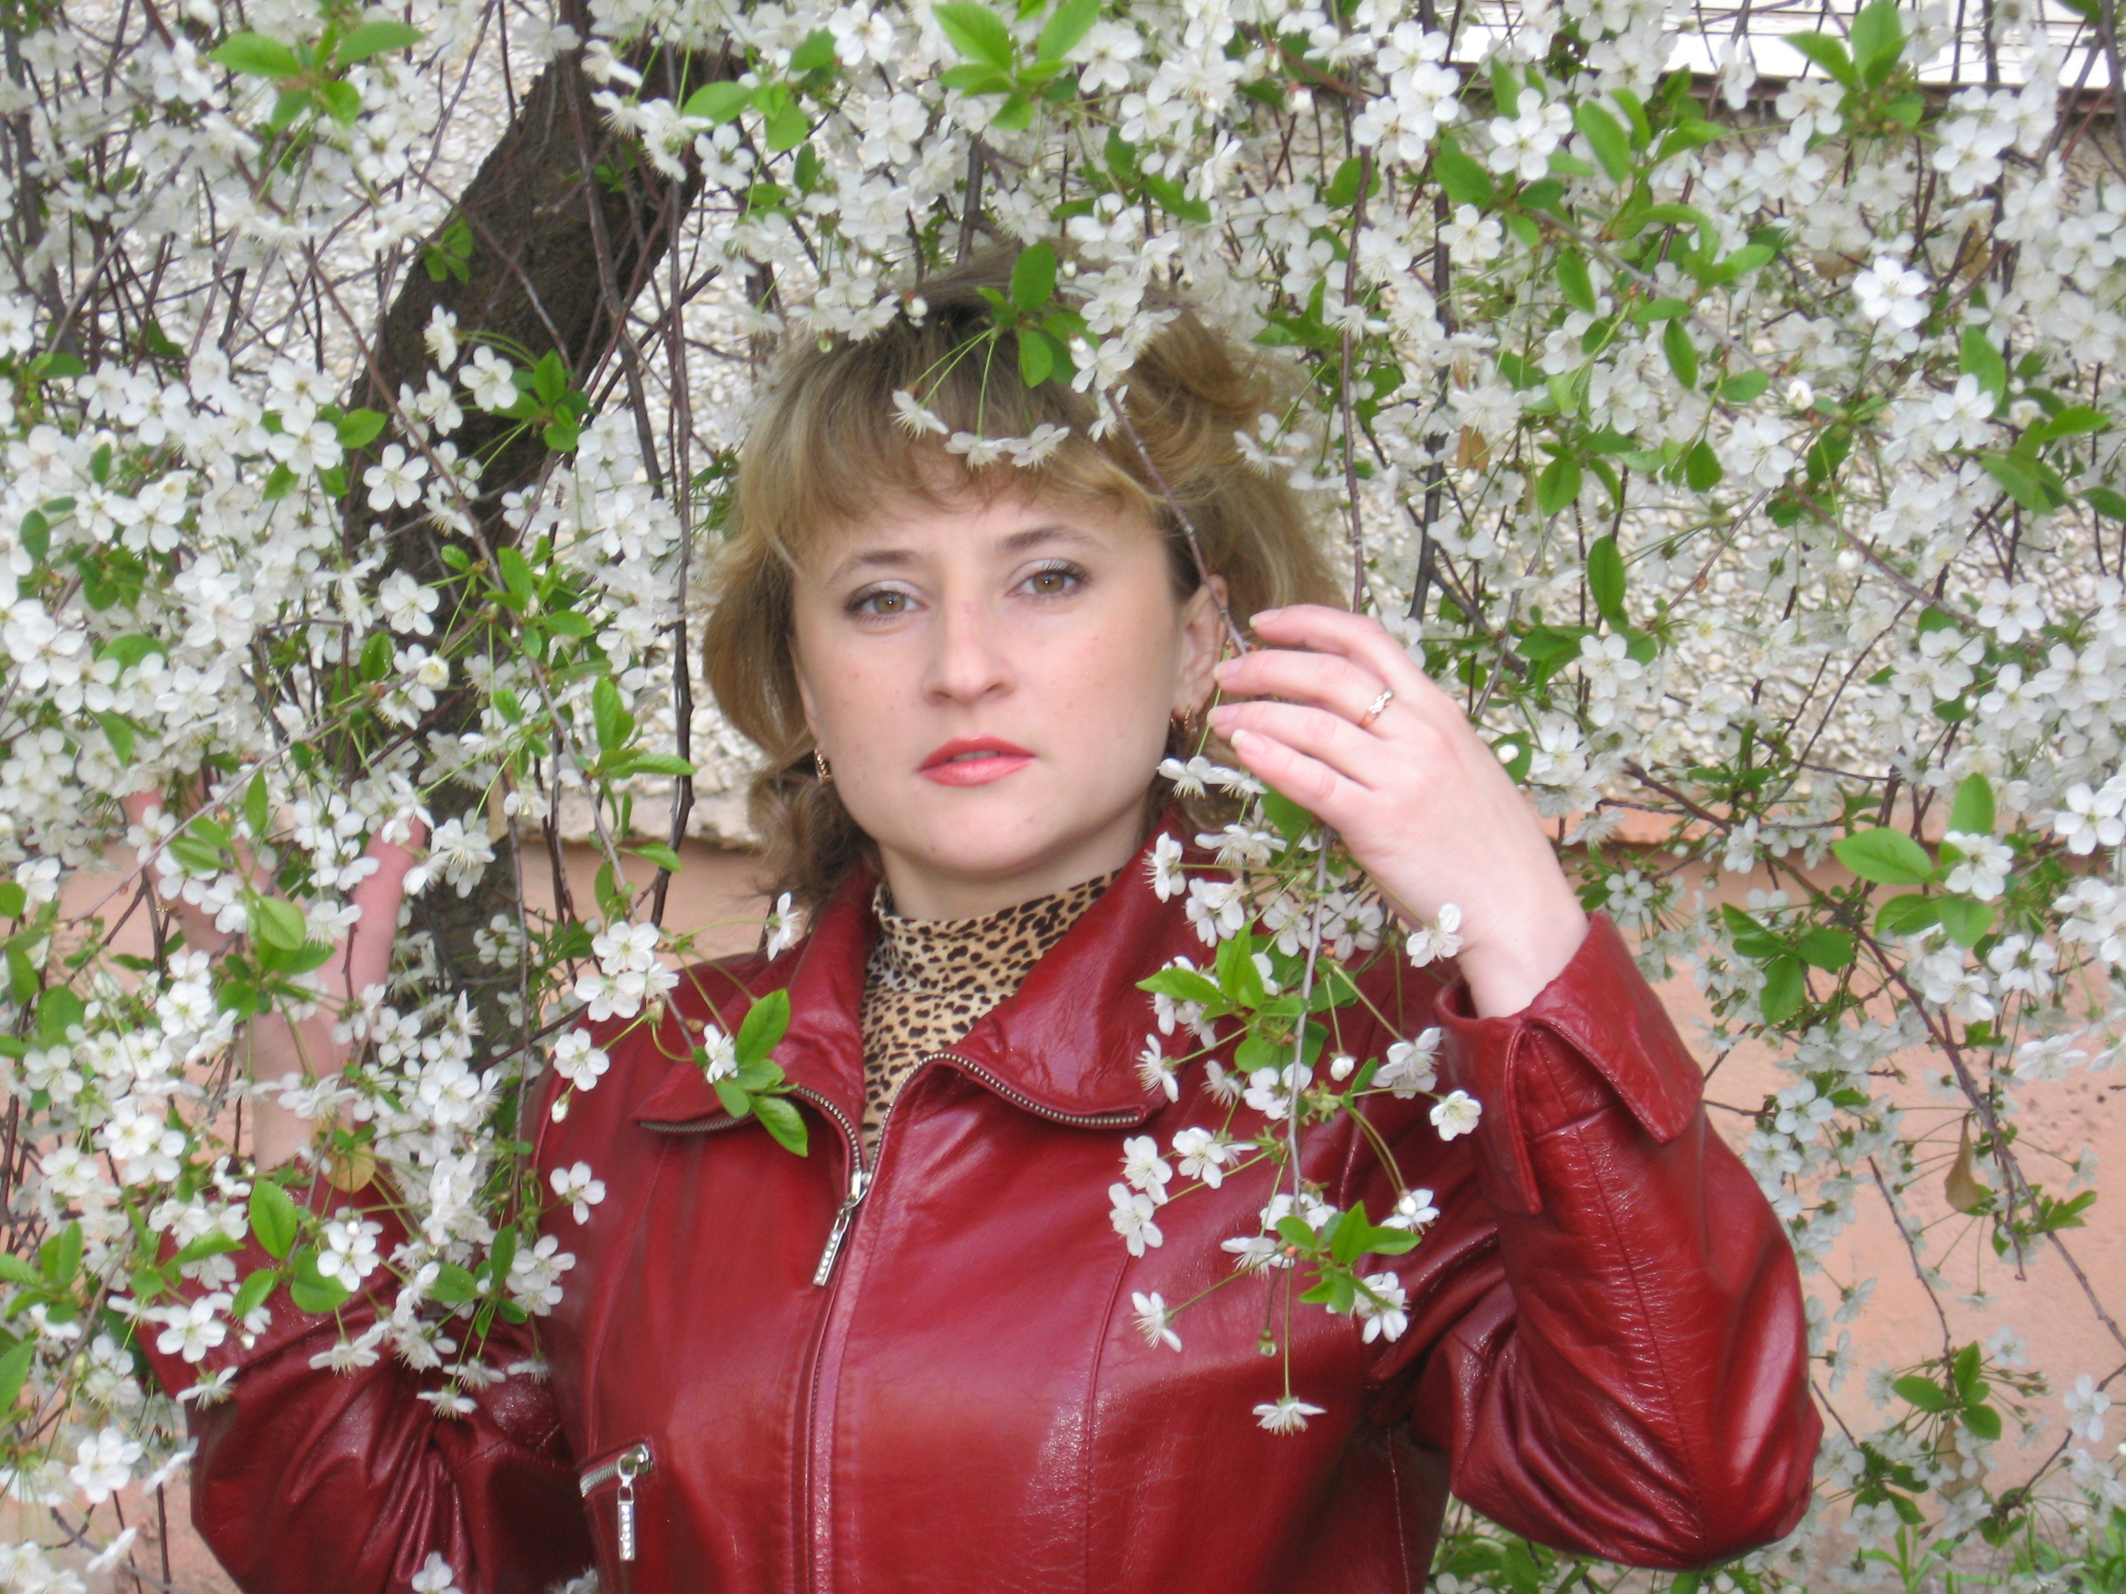 | Учитель-логопед О.Е.Стрижевская  МДОУ детский сад  комбинированного вида №7  «Золотая рыбка» г. Тамбов  www.yandex.ru striz-oksana
Значение живого устного слова неоспоримо, ведь лекция, доклад, беседа, выступление стали повседневным явлением в нашей жизни. Устная речь всегда имеет большой запас средств, для передачи мыслей и чувств: это и мимика, и жесты, и интонация, и т.д. Роль интонации в речи огромна. Она усиливает само значение слова и выражает иногда больше, чем слова. С помощью интонации можно придать словам смысл, противоположный тому, который они выражают.
Под интонацией понимают одно из основных фонетических средств оформления высказывания как совокупность просодических компонентов, участвующих в членении и организации речевого потока в соответствии со смыслом передаваемого сообщения. В любом высказывании или его части (предложении) можно выделить следующие компоненты:
- мелодику - относительное изменение высоты основного тона голоса (понижение или повышение);
- интенсивность - ударение смысловое, словесное;
- темп - протекание речи во времени (тесно связан с ритмом);
- ритм - звуковая организация речи при помощи чередования ударных и безударных слогов;
- паузу - перерыв в процессе речи;
- тембр - специфическая, индивидуальная окраска голоса.
Все эти компоненты - звуковая оболочка речи и звучания, материальное воплощение содержания, смысла речи. Они взаимосвязаны и реально существуют в единстве.
Особое значение речь взрослого (педагога) приобретает в процессе обучения детей родному языку, поскольку дошкольник усваивает язык практически, по подражанию, заимствуя у окружающих, и словарь, и стиль, и тон, и манеру говорить. В этом смысле речь взрослого для ребенка - образец принятого употребления языковых средств.
Педагог должен всегда заботиться о выразительной стороне своего рассказа. Не чтец-декламатор, а заинтересованный очевидец - вот качество рассказчика, которое импонирует маленьким слушателям. Когда взрослый говорит увлеченно, дети слушают сказку, затаив дыхание. Они должны видеть лицо рассказчика, его эмоции, мимику. Это помогает понять историю, составить мнение, о ее персонажах и, может быть, в дальнейшем использовать как образец для подражания.
Дошкольный возраст оптимален для усвоения языка. Именно тогда дети владеют наибольшей чуткостью к языковым явлениям. Ребенок, который свободно пользуется словом, получает удовольствие от своей речи, при передаче чувств он непроизвольно использует богатство интонаций, мимики и жестов.
Нередко приходится отмечать, что эмоциональность, выразительность речи, живость эмоций очень часто проявляются у дошкольников в игре и в свободном общении и угасают, теряются в вынужденной ситуации (например, педагог говорит: «Расскажи сказку выразительно, красиво, передавая характер и настроение героев»). То же случается при составлении рассказов, связных высказываний или при построении ответов в ходе беседы с взрослым, когда ребенок замыкается, комплексует (речь его становится тихой, монотонной, маломодулированной). Больше возможностей в этом отношении имеют пересказы. Это связано с тем, что дети получают образец речи взрослого и подражают его мимике, интонации.
Бывает так, что проявление эмоций, очень живо и выразительно дающееся младшим дошкольникам (в случае подражания взрослому: «Вот как рассердился Михайло Иванович!»; «Вот как плачет Аленушка!»), в меньшей мере или вообще не выполняется детьми более старшего возраста. Зависит это от индивидуальных психических особенностей ребенка. Наиболее же часто так происходит с детьми, осознающими и очень болезненно переживающими свой дефект, стремящимися его скрыть, завуалировать тихой, монотонной, невыразительной речью.
В каждой группе есть дети с эмоциональной, яркой речью, которые самостоятельно используют основные средства выразительности, экспериментируют, пробуют варианты для достижения лучшего результата, часто помогают своим товарищам произнести ту или иную реплику, показать ситуацию.
Педагогическое наблюдение позволяет выделить среди дошкольников несколько групп:
1) дети, имеющие выраженную, эмоциональную речь, не комплексующие и не стесняющиеся в присутствии сверстников или взрослых;
2) дети, проявляющие живость и выразительность лишь в кругу хорошо знакомых и близких людей; в новой же обстановке они теряются, конфузятся, замыкаются;
3) дети безынициативные, с невыразительной речью и мимикой, скованные, но легко подражающие средствам выразительности взрослого и в ходе тренировочных упражнений закрепляющие их и демонстрирующие в дальнейшем;
4) дети, имеющие очень низкие внешние эмоциональные проявления, отказывающиеся от публичных выступлений.
Прежде чем развивать у ребенка мимическую выразительность, следует сначала научить его узнавать, а затем и воспроизводить, передавать эмоциональное состояние при помощи мимики. Опыт показывает, что формирование выразительной речи у дошкольников можно осуществлять с помощью игры и отдельных игровых действий. В игровых ситуациях дети чувствуют себя увереннее и нередко полнее раскрывают свои когнитивные и творческие возможности.
Особо надо выделить театрализованные игры с сюжетным замыслом и ролевыми действиями. Одна из ведущих ролей в них принадлежит логопеду. Дети вначале будут только зрителями. Речь логопеда на этом этапе служит им образцом для подражания. Они стараются прочувствовать интонации, особенно построенные на контрастах. Постепенно творческая активность детей возрастает, у них развиваются мелодико-интонационная выразительность, плавность речи.
Кроме театрализованных игр развитию выразительности речи могут способствовать и другие их виды: подвижные, словесные, дидактические, а также игровые упражнения, которые могут использоваться как самостоятельно, так и включаться в какие-либо занятия.

